**森林火险气象等级预报**

2025年04月21日

**湖南省气象台 签发：陈静静**

一、未来三天天气预报

**今天晚上至22日白天，受西南气流加强和冷空气南下影响，湘中有大到暴雨，局地大暴雨，并伴有雷暴大风、冰雹等强对流天气；22日晚至24白天湘南局地大到暴雨。具体预报如下：**

**今天晚上至明天白天**，湘中阴天有大到暴雨，其中长沙（市区、浏阳）、株洲（市区、醴陵）、湘潭（市区、湘潭县）大暴雨，湘北阴天有小到中等阵雨或雷阵雨，其他地区多云转小到中等阵雨或雷阵雨；湘南南风2～3级转北风3～4级，其他地区北风3～4级，雷雨时局地阵风9～11级；最低气温19～22℃；最高气温湘南28～30℃，其他地区22～26℃。

**22日晚上至23日白天**，湘中以南阴天有小到中等阵雨或雷阵雨，其中永州南部局地大雨，其他地区多云；北风2～3级；最低气温16～18℃；最高气温22～26℃。

**23日晚上至24日白天**，湘中以南阴天有小到中等阵雨或雷阵雨，湘南部分地区大雨，其中永州（江华、道县、宁远、蓝山）、郴州（市区、安仁、永兴、资兴、桂东、宜章、临武、汝城）、株洲（炎陵）暴雨，其他地区多云；北风2～3级；最低气温16～18℃；最高气温19～23℃。

二、未来三天森林火险气象等级预报

**22日**，全省大部分地区森林火险气象等级较低。（图1)

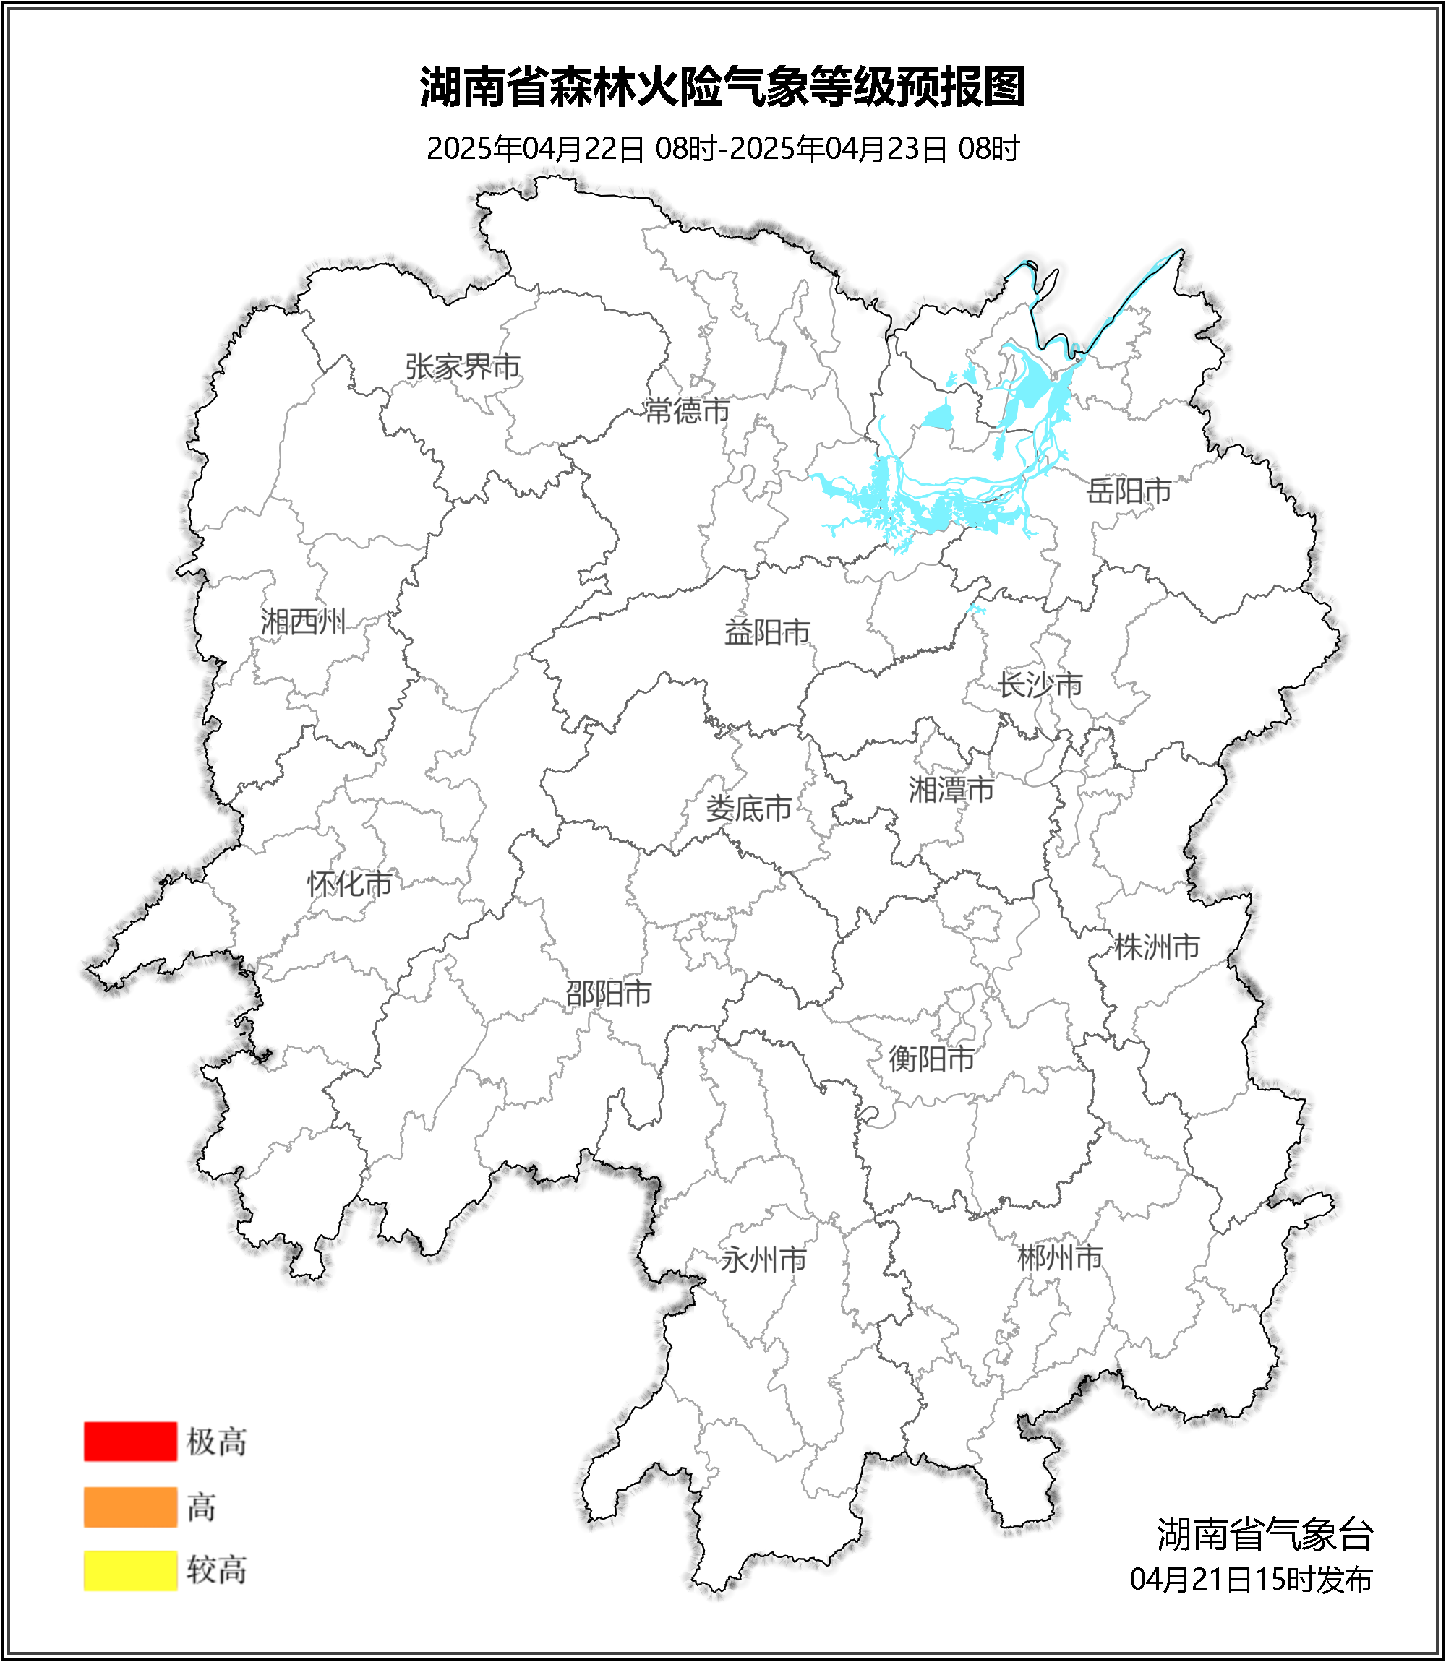

**图1 湖南森林火险气象等级预报（04月22日）**

**23日**，全省大部分地区森林火险气象等级较低。（图2)

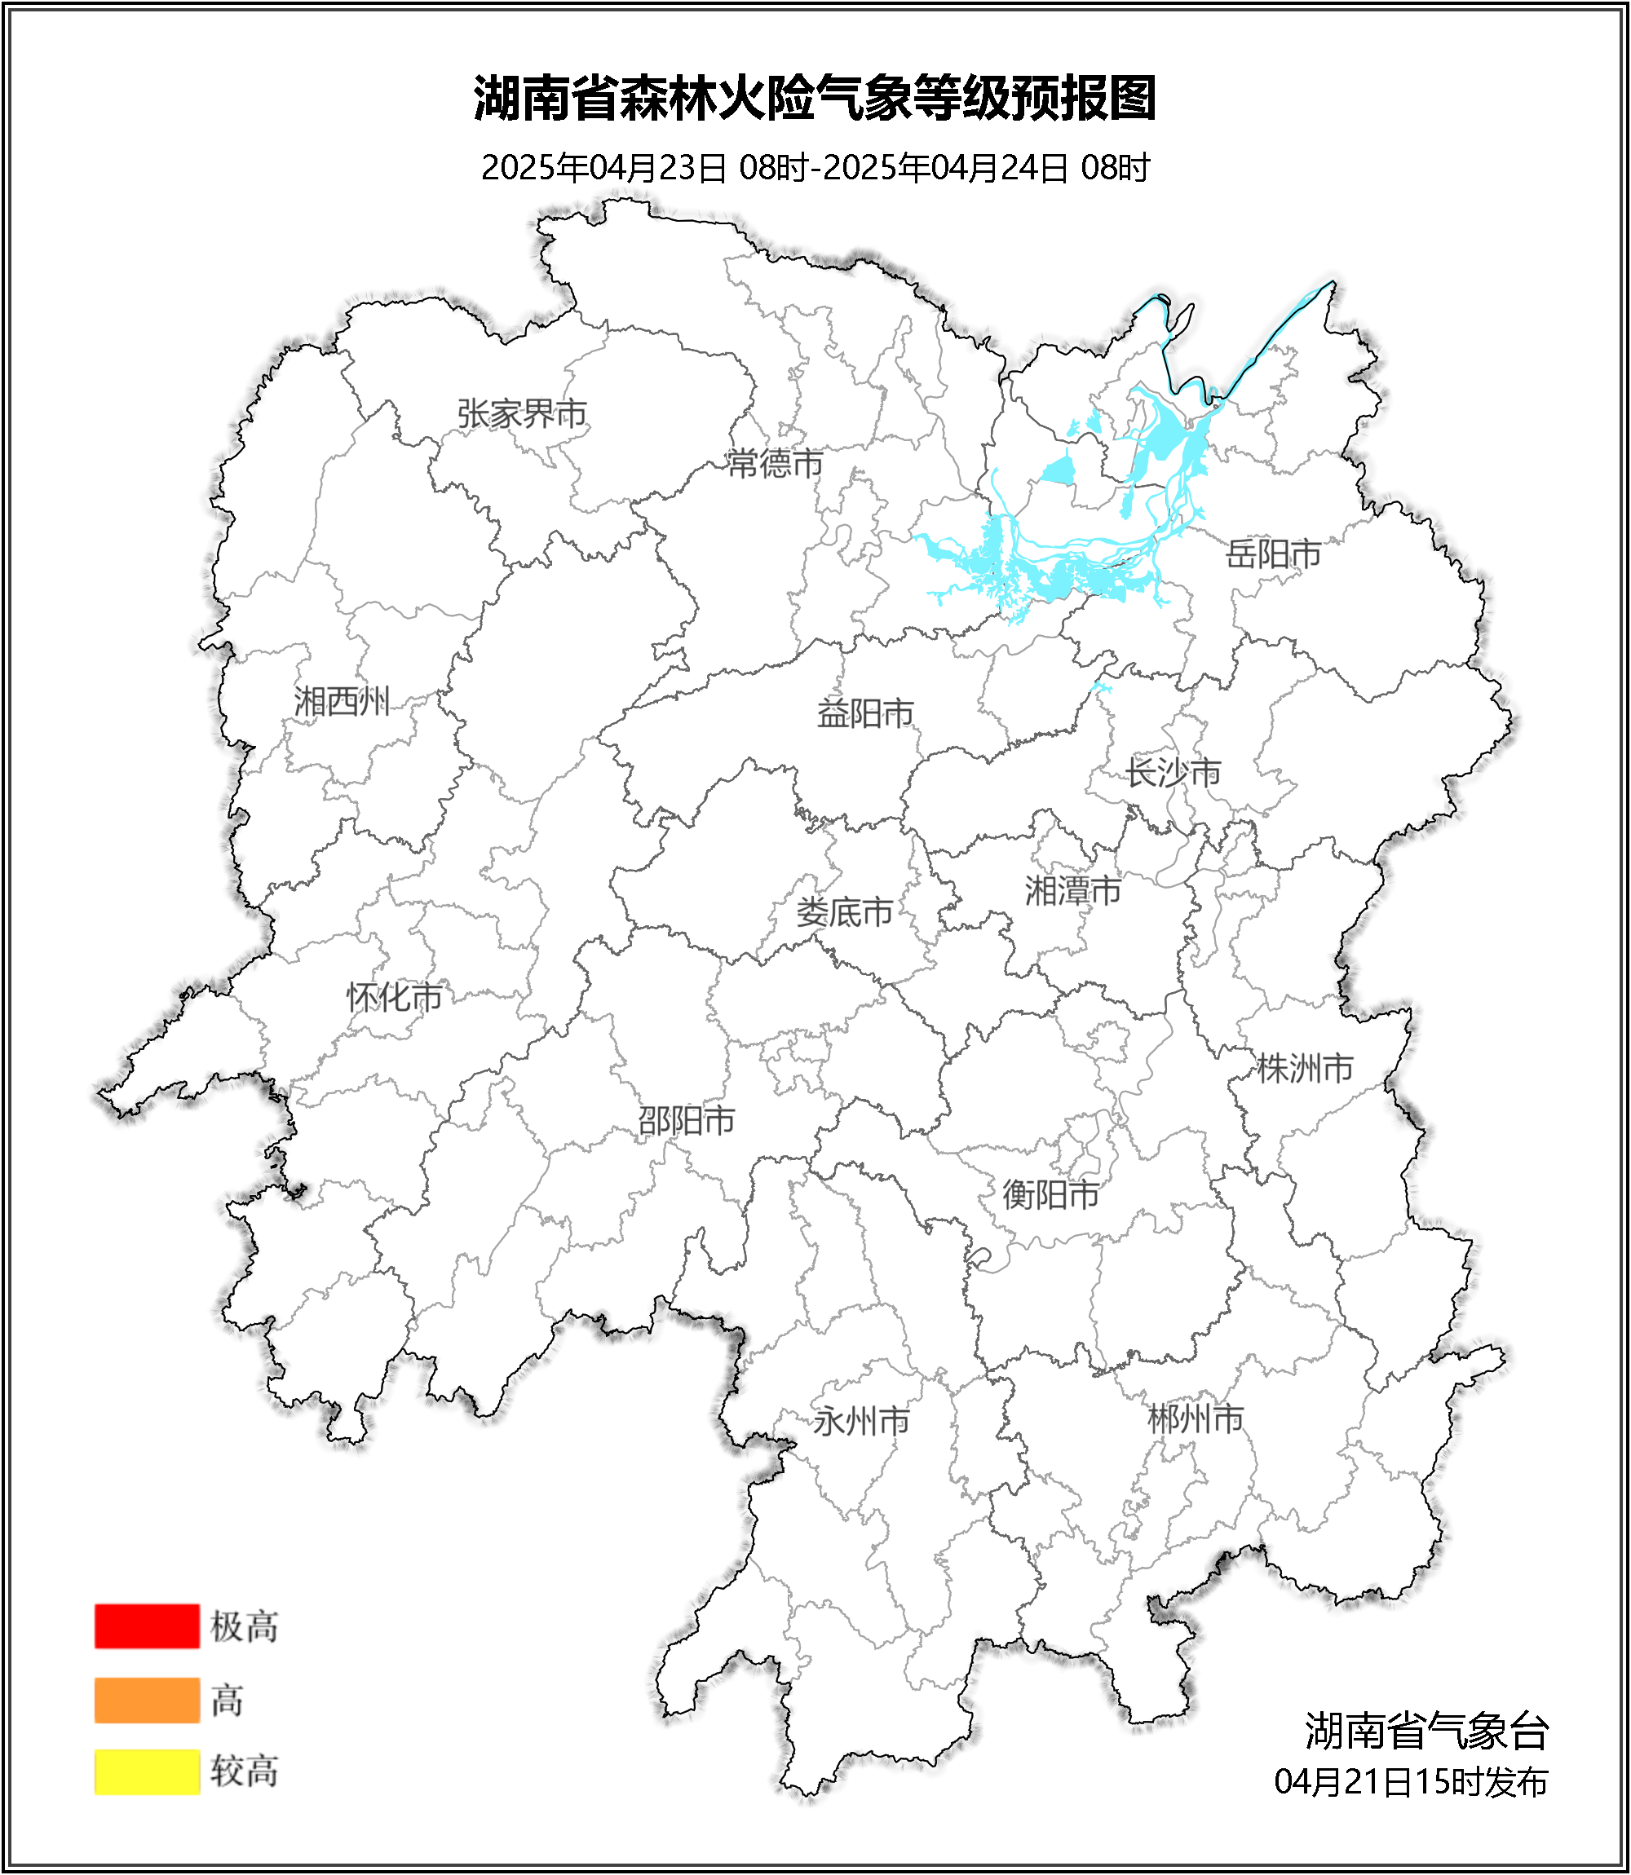

**图2 湖南森林火险气象等级预报（04月23日）**

**24日**，全省大部分地区森林火险气象等级较低。（图3)

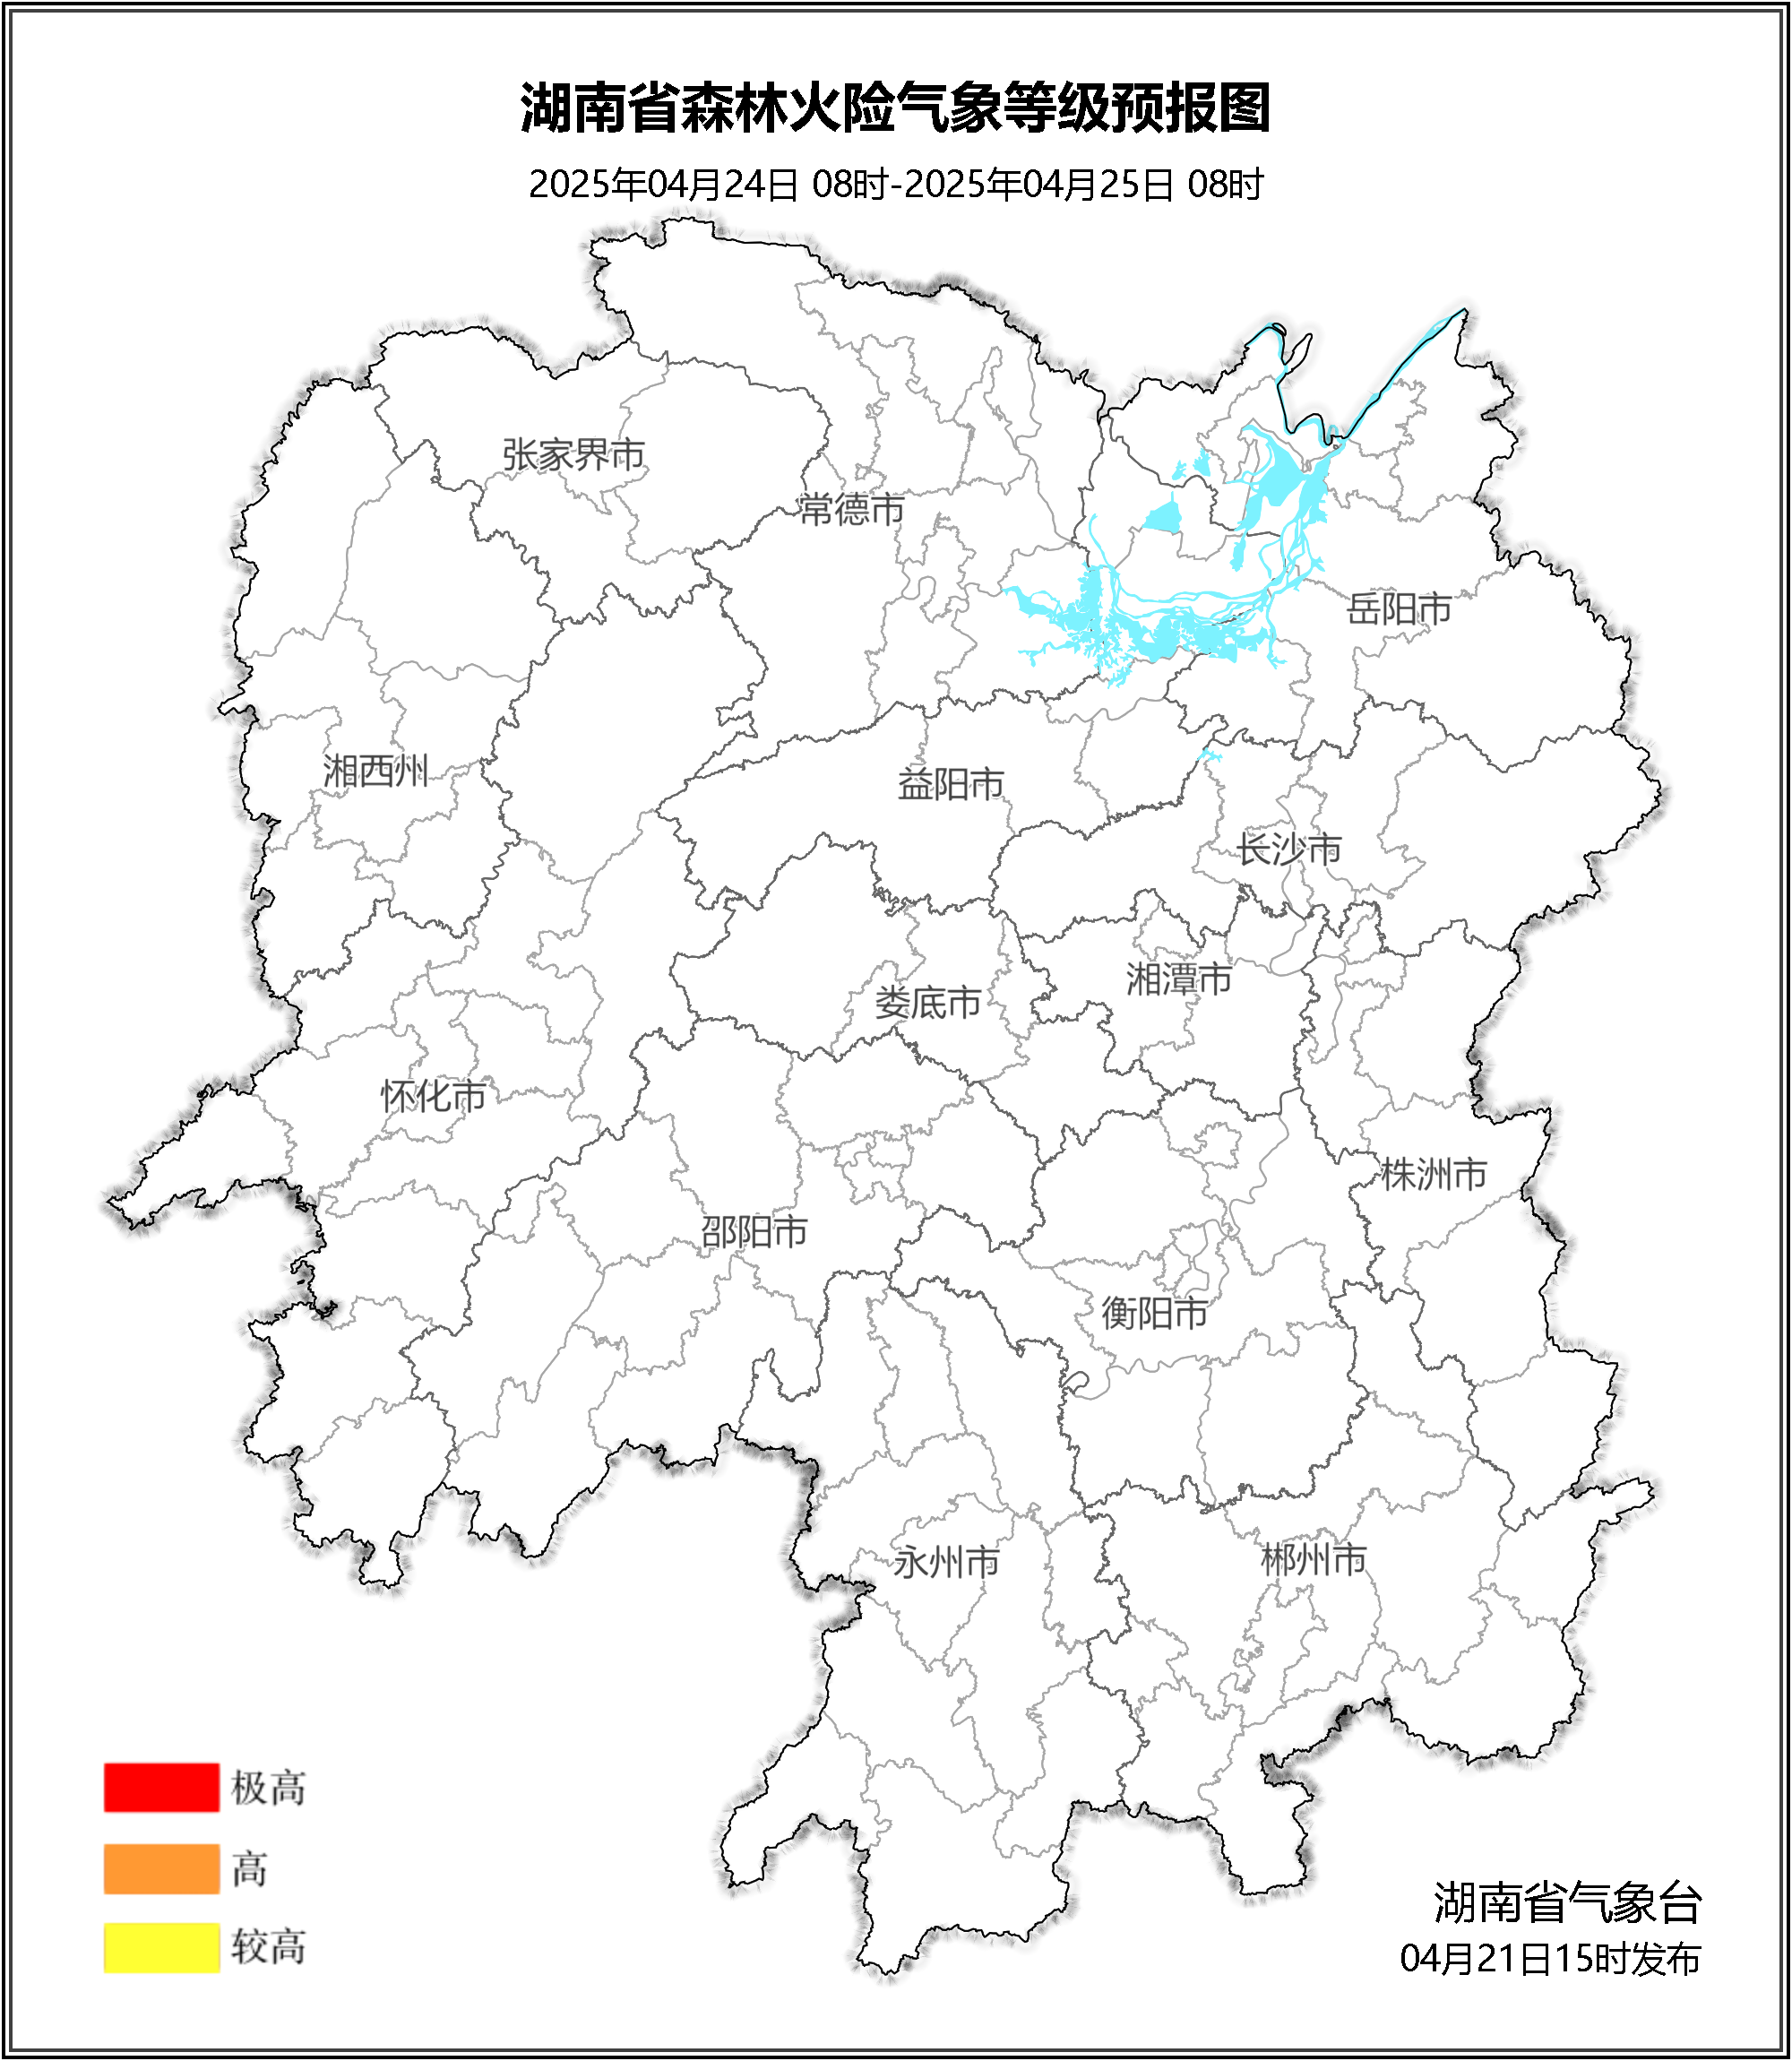

**图3 湖南森林火险气象等级预报（04月24日）**

三、关注与建议

未来三天森林火险气象等级较低，请密切关注后期天气变化趋势。

湖南省气象台